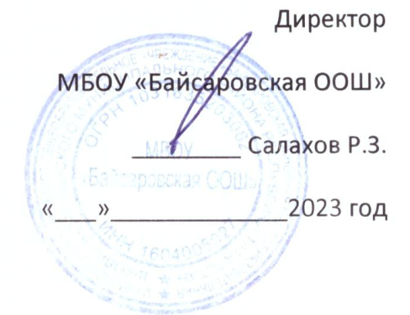
МЕНЮ(2/6)
18.11.2023 г.
Наименование | Выход | Энерг. ценность, ккал
2 завтрак (начальные классы)
Салат “Здоровье” | 60 | 38,4
Гречка «Полевая» с мясом и соусом | 200/50 | 394,05
Чай полусладкий | 200 | 21,04
Хлеб Пшеничный | 30 | 70,95
Хлеб ржаной (ржано-пшеничный) | 20 | 44
 |  | 569
2 завтрак (5-9 кл)
Салат “Здоровье” | 100 | 64
Гречка «Полевая» с мясом и соусом | 250/50 | 457,34
Чай полусладкий | 200 | 21,04
Хлеб Пшеничный | 30 | 70,95
Хлеб ржаной (ржано-пшеничный) | 20 | 44
 |  | 658
 |  | 1227,9

Повар_________Ямалова Г.Ф.

